


数据可视化课程论文

题 目:
班 级:
姓 名:
学 号:

目 录
摘要 I
1 引言 1
1.1 课题背景与意义 1
1.2 本课题的主要研究内容 1
1.2.1 理工科论文要求 1
1.2.2 文科论文要求 2
1.3 论文组织结构 2
2 数据采集与预处理 3
2.1 数据采集 3
2.2 数据预处理 5
2.2.1 图编号的引用 6
2.2.2 引用编号的更新 6
2.3 数据采集（这只是一段格式） 6
2.4 数据预处理（这只是一段格式） 7
2.5 公式的使用（这只是一段格式） 7
3 数据分析与可视化 9
3.1 描述性统计分析 9
3.1.1 平均水平（或其它描述集中趋势的统计量） 9
3.1.2 分布情况（主要是分析数据的差异和偏态等） 9
3.2 数据建模（利用模型对数据进行深入分析与探索，聚类、回归等） 9
3.3 案例分析结果与讨论 10
4 基于Streamlit的交互式Web应用设计与开发 11
4.1 应用设计框架 11
4.2 应用开发与实现 11
5 总结与展望 12
参考文献 13
附件1 程序代码 14

摘要
关键词4个左右，每个关键词用中文的分号“；”隔开，最后一个关键词不用分号。汉字摘要字数一般不超过300字。

关键词： xxx；xxx；xxx

引言
引言部分建议内容：课题的背景与意义；本课题的主要研究内容；论文组织结构等部分。

课题背景与意义
课题来源的说明，比如竞赛题目、导师项目、兴趣小组和社团的团队项目、与实习相关的工作成果等等。大作业课程论文字数一般要求在4000字以上。论文整体上要求理论依据充分，数据准确，分析有理有据，应用能够正确运行。
课题意义的说明。课题针对什么主要问题，对哪个领域中的什么问题有理论意义或实际应用价值，或者研究结论对于哪些人群具有较好的参考价值，或者能够取得哪些有益的成效等不同的方面，或者为哪些组织机构提供切实可行的数据处理和分析方案。

本课题的主要研究内容
针对某个数据开展一系列分析。对于数据这只是一段格式文本。理工类毕业论文或设计说明书中一般包括任务的提出，方案论证或文献综述，设计与计算（可分为总体设计和单元设计几部分）说明，试验调试及结果的分析，结束语等内容。理工类毕业论文字数一般要求在一万字以上。要求理论依据充分，数据准确，公式推导及计算结果正确。

理工科论文要求
这只是一段格式文本。理工类毕业论文或设计说明书中一般包括任务的提出，方案论证或文献综述，设计与计算（可分为总体设计和单元设计几部分）说明，试验调试及结果的分析，结束语等内容。理工类毕业论文字数一般要求在一万字以上。要求理论依据充分，数据准确，公式推导及计算结果正确。
这只是一段格式文本。理工类毕业论文或设计说明书中一般包括任务的提出，方案论证或文献综述，设计与计算（可分为总体设计和单元设计几部分）说明，试验调试及结果的分析，结束语等内容。理工类毕业论文字数一般要求在一万字以上。要求理论依据充分，数据准确，公式推导及计算结果正确。
为了使学生在技术经济分析能力方面得到锻炼，凡涉及到应用于实际中产生经济效果的毕业设计（论文），如理工类的工程设计型、产品开发型、软件开发与仿真型和管理等类型的毕业设计（论文），都要进行技术经济分析。

文科论文要求
这只是一段格式文本。文科、管理类专业本科毕业论文可以是理论性论文、应用软件设计或调查报告。其论文形式不能是一些文献资料的简单、机械地堆砌，一篇合格的论文应是一个有内在联系的统一体。论点要正确，要有足够的依据；论点与论据要协调一致，论据要充分支持论点；要有必要的数据资料及相应的分析；理论、观点、概念表达要准确、清晰；论文要有一定的新意。调查报告必须有实际单位，有真实数据。字数一般要求在一万字以上（外语论文一般不少于八千到一万词），有创新的论文，字数不受限制。对于计算机软件类型论文要求同理工类。

论文组织结构

数据采集与预处理
数据分析的整体流程一般包括数据采集、数据清洗、数据探索、数据建模和结果评估等环节。数据收集是获取数据的源头，数据清洗用于去除噪声和错误数据，数据探索通过初步分析了解数据的基本特征

数据采集
以从电商企业的数据库中获取用户购买行为数据为例，数据包括用户ID、购买时间、购买商品种类、购买数量、购买金额等信息。主要说明数据的来源、采集的过程和采集结果。这只是一段正文文本和图表格式示例。正确使用本模板，需把样式与格式工具栏调出来，具体操作见图2-1。

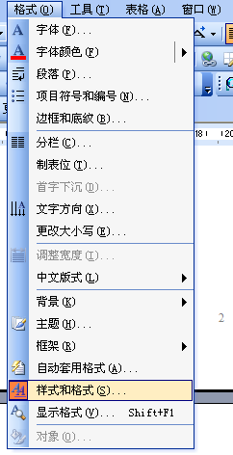

样式和格式调出窗口（注意图要居中）
这只是一段格式。论文中常用的格式可在word文档右窗口的样式和格式窗中直接调用。本模板已做好3个级别标题。一级标题能自动产生章的编号，但需配合分节符使用。论文每一章在结束时，需插入分节符，在下一页产生新的节，如图2-2所示。建议在论文书写过程中，将隐藏格式显示出来，具体操作如图2-3所示。每一章的标题不用输入编号，直接选中标题（或将鼠标定位在标题行上），在样式和格式中选择图2-4所示标题，即可产生新一章的标题。
这只是一段格式。注意事项：图和图标题必须在同一页内。
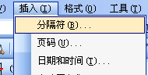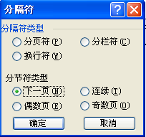

插入分节符

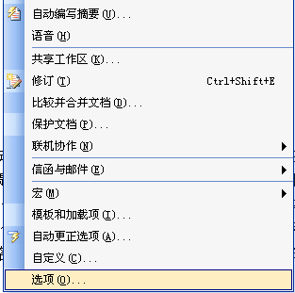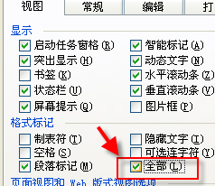

显示隐藏格式
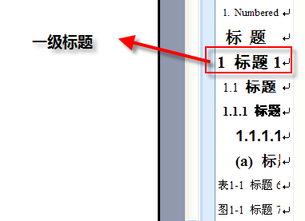

一级标题使用

数据预处理
对收集到的数据进行清洗，去除重复数据、缺失数据和错误数据。例如，删除购买数量为负数的异常记录，填补缺失的购买金额数据等。这只是一段格式。本模板对图编号实现自动编号，图的标题在图的下方，每幅图需居中，点中图，按图2-1所示即可实现。


图居中控制
这只是一段格式。在图的下方，输入图标题，保持鼠标在图标题所在行，在样式和格式窗中，选图2-2所示的样式，即可实现图标题的自动编号和格式控制。注意：图的标题和图必须在同一页，若不在同一页，可将图缩小，使之在同一页。

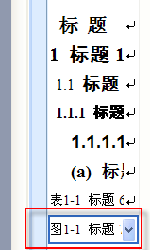

图的自动编号
练习：在图2-7后插入新的图标题，观察原来的图2-8以及后续的图标题是否实现编号的自动更新。

图编号的引用
这只是一段格式。文中对图编号的引用，必须采用交叉引用，这样使用的好处：当图编号更新后，可方便引用处对应更新。例如，要对图2-1引用，可按图2-1所示，进入交叉引用窗口（见图2-2），找到相应内容，插入。

引用编号的更新
这只是一段格式。选中要更新的段落，右键→更新域 ，即可实现引用图、表等的更新。
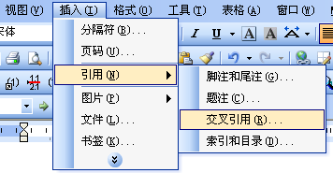

交叉引用

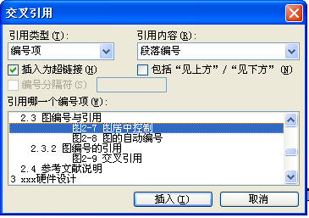

交叉引用窗口

数据采集（这只是一段格式）
这只是一段格式。二级标题、三级标题不需要分节符控制。为了更好理解模板的自动编号功能，不妨做个小练习。将鼠标定位在二级标题所在行的任意处，如图2-1所示之处。在样式和格式中选择清除格式，观察一下文档格局的变化：可看到下一个二级标题2.3变成了2.2，第二章后续的编号重新排编。因此，使用模板，可避免论文删减修改过程中的手工编号以及相应疏忽产生的错误。
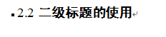

鼠标定位处

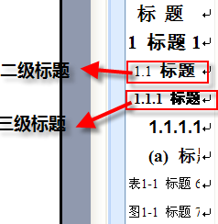

二级标题和三级标题样式
这只是一段格式。练习：将鼠标定位在图2-1之处，将二级标题样式改成图2-2所示的三级标题样式，观察文档的编号变化情况。并在目录页中，鼠标点中任意目录内容，右键→更新域→更新整个目录，观察目录内容的变化情况。

数据预处理（这只是一段格式）
这只是一段格式。论文的表格以表标题在上，表在下，表格可用EXCEL先做好，再拷贝到WORD文档。具体如表2-1所示。

表的范例
字段名 | 类型 | 长度 | 备注
Id | int |  | 自动增加
UserName | Char | 50 | 用户名

公式的使用（这只是一段格式）
本模板兼容Mathtype，建议采用Mathtype进行公式编辑及引用。在每一章的正文最开始处插入Mathtype章节控制符，并对公式进行编号格式化，即可方便插入公式和引用。

数据分析与可视化

描述性统计分析
描述性统计分析是对数据进行初步的整理和描述，通过计算一些统计指标来概括数据的特征。常用的统计指标包括均值、中位数、众数、方差、标准差等。例如，均值可以反映数据的集中趋势，方差和标准差则用于衡量数据的离散程度。
应用案例：以某公司员工的薪资数据为例，通过计算薪资数据的均值、中位数和众数，可以了解公司员工薪资的平均水平和分布情况。如果均值和中位数相差较大，可能意味着薪资分布存在一定的偏态，需要进一步分析其原因。

平均水平（或其它描述集中趋势的统计量）
结合可视化图表进行数据分析。以某公司员工的薪资数据为例，通过计算薪资数据的均值、中位数和众数，可以了解公司员工薪资的平均水平和集中趋势。以用户购买行为数据为例，通过描述性统计分析初步了解用户购买行为数据的基本特征。计算用户的平均购买金额、购买频率等指标。

分布情况（主要是分析数据的差异和偏态等）
结合可视化图表进行数据分析。以用户购买行为数据为例，可以通过绘制购买金额的分布直方图，观察数据的分布情况。如果均值和中位数相差较大，可能意味着薪资分布存在一定的偏态，需要进一步分析其原因。

数据建模（利用模型对数据进行深入分析与探索，聚类、回归等）
根据分析目标选择合适的数据分析模型。例如，使用聚类分析模型对用户进行分类，将用户分为高价值用户、中价值用户和低价值用户。并利用可视化图表展示分析结果，并对分析结果进行文字描述。
使用柱状图展示不同类别用户的数量分布情况，直观地呈现高价值用户、中价值用户和低价值用户在总用户中的占比。
绘制折线图展示用户购买金额随时间的变化趋势，观察不同时间段内用户的购买行为是否存在明显波动。
利用散点图展示用户购买金额与购买频率之间的关系，分析高价值用户和低价值用户在购买行为上的差异。
创建热力图展示不同商品类别的购买热度分布情况，帮助企业了解哪些商品更受用户欢迎，从而优化商品库存和营销策略。

案例分析结果与讨论
以用户购买行为的特征和规律案例为例，结合可视化图表，根据数据分析和可视化结果，总结用户购买行为的特征和规律。
例如，本研究系统地探讨了数据分析和可视化的基本理论、方法和技术，并通过实际案例展示了其在数据挖掘和信息展示方面的应用效果。通过描述性统计分析、探索性数据分析和推断性统计分析等方法，可以对数据进行全面的分析和解读；而柱状图、折线图、饼图、散点图、热力图等可视化图表类型将分析结果以直观的方式呈现出来，便于人们理解和应用。
研究发现，高价值用户主要集中在某一特定年龄段和地域，购买的商品种类以高端电子产品和时尚服饰为主。这些发现为企业的精准营销提供了重要依据，企业可以针对高价值用户制定个性化的营销方案，提高用户满意度和忠诚度。
根据数据的各项分析结果，分别阐述相对应的洞察和启发。

基于Streamlit的交互式Web应用设计与开发

应用设计框架
结合可视化图表，根据数据分析的特点和可视化结果，设计web应用框架。主要包括直观简洁的界面布局、个性化主题风格方面的设计；必要的交互设计，包括交互式可视化功能（设计交互式组件，完成数据筛选与过滤、数据联动、数据钻取等交互式可视化设计），以及用户友好的交互式界面设计（引导、提示等易用性界面设计）。

应用开发与实现
阐述应用的开发过程，包括关键步骤的列举和简要介绍。此外，还应介绍在开发过程中遇到的技术难题，以及如何进行问题分析和问题解决的过程。

总结与展望

简要总结课题研究的各项工作和过程，阐述研究结论和洞察以及启发。以及在未来对于本研究的展望，主要是新思路和方法等的展望。

参考文献
- J. Tian, M. Gao, J. Li, et al. A robot motion control system based on ARM [C]. Proceedings of the 26th Chinese Control Conference, CCC 2007. Zhangjiajie, China, 2007:54-57.
- 陈红亮. 室内无线传感器网络环境下移动机器人路径跟踪的研究 [D]. 武汉：武汉理工大学. 2008.
- 李郁峰, 李元宗, 樊海生. 履带式移动机器人无线控制的实现 [J]. 太原理工大学学报, 2005, 36(1): 5-9.
- 刘国良, 强文义. 移动机器人信息融合技术研究 [J]. 哈尔滨工业大学学报, 2003, 35(7): 802-805.

文献要按顺序引用，文献列表中未被正文引用到的文献应该删除掉。另外文献不少于10篇，其中外文文献至少有一篇。
参考文献需按（Error: Reference source not found节Error: Reference source not found）规范格式，建议先写在txt文件上（不用带编号），再拷贝到参考文献中，并采用下图的样式进行规范控制，即可自动给文献编号。
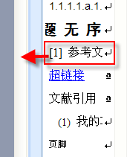

附件1 程序代码

